PROTOKÓŁ
KONIECZNOŚCI^{*)} ZŁOŻENIA ZAMÓWIENIA^{*)} / ODBIORU ZAMÓWIENIA^{*) /} INWENTARYZACJI^{*)}
OSPRZĘTU DO UTRZYMANIA TERENÓW ZIELONYCH
DATA: __________________ roku
^{*) NIEPOTRZEBNE SKREŚLIĆ}
Wskazuję konieczność zakupu niżej wymienionych materiałów do utrzymania terenów zielonych:
ZAMAWIAJĄCY _______________________________________________, adres __________________________________, NIP ____________________
WZORNIK | OPIS | ILOŚĆ SZTUK W UŻYCIU | POTRZEBYCH SZTUK | ZAMÓWIONO SZTUK | OTRZYMANO SZTUK
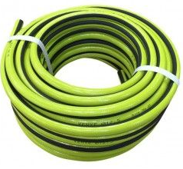 | WĄŻ OGRODOWY
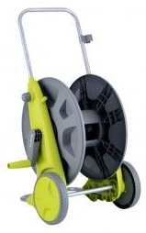 | WÓZEK NA WĄŻ
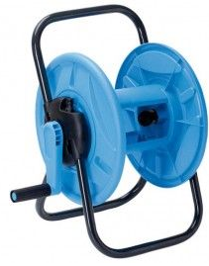 | STOJAK NA WĄŻ
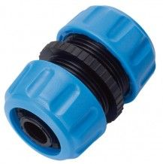 | ZŁĄCZKA - REPARATOR
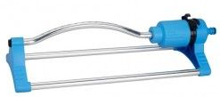 | ZRASZACZ WAHADŁOWY
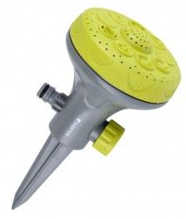 | ZRASZACZ STATYCZNY
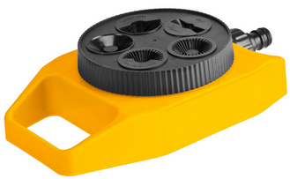 | ZRASZACZ STATYCZNY WIELOSTRUMIENIOWY
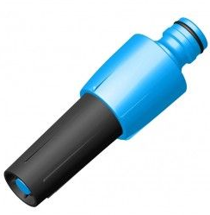 | DYSZA DO PODLEWANIA  PRĄDOWNICA
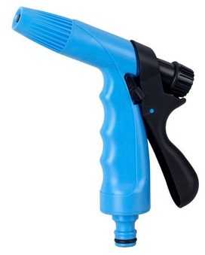 | PISTOLET DO PODLEWANIA
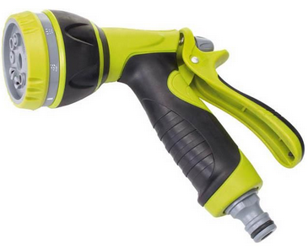 | PISTOLET DO PODLEWANIA
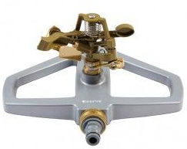 | ZRASZACZ BIJAKOWY
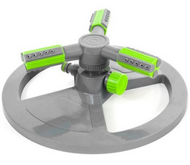 | ZRASZACZ OBROTOWY
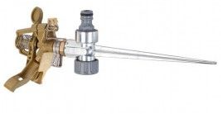 | ZRASZACZ BIJAKOWY
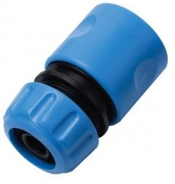 | SZYBKOZŁĄCZE DO KRANU
 | SZYBKOZŁĄCZE DO KRANU  Z FUNKCJĄ STOP (BLOKOWANIEM WODY)
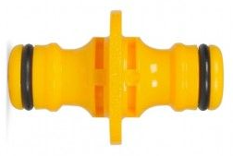 | SZYBKOZŁACZE PODWÓJNE
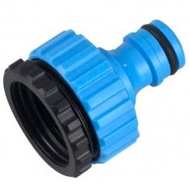 | ZŁĄCZE DO KRANU  GWINT WEWNĘTRZNY
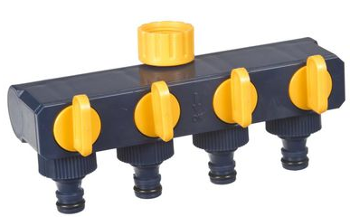 | PRZYŁĄCZE KRANOWE POCZWÓRNE
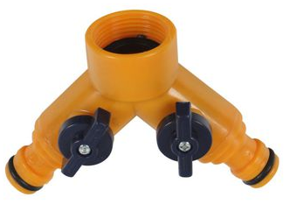 | PRZYŁĄCZE KRANOWE PODWÓJNE
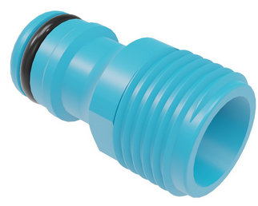 | PRZYŁĄCZE KRANOWE  GWINT ZEWNĘTRZNY
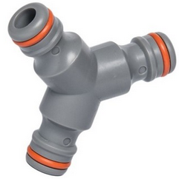 | ROZDZIELACZ TRÓJNIK NA WĘŻA

WYKAZUJĘ KONIECZNOŚĆ ZAKUPU  PRACOWNIK OBSŁUGĄCY TERENY ZIELONE | POTWIERDZENIE ZŁOŻENIA ZAMÓWIENIA  DOSTAWCA | POTWIERDZAM ODBIÓR OD DOSTAWCY  ADMINISTRATOR | POTWIERDZAM ODBIÓR  PRACOWNIK OBSŁUGĄCY TERENY ZIELONE

